**我校召开2021-2022学年第一学期第一次教学工作例会**

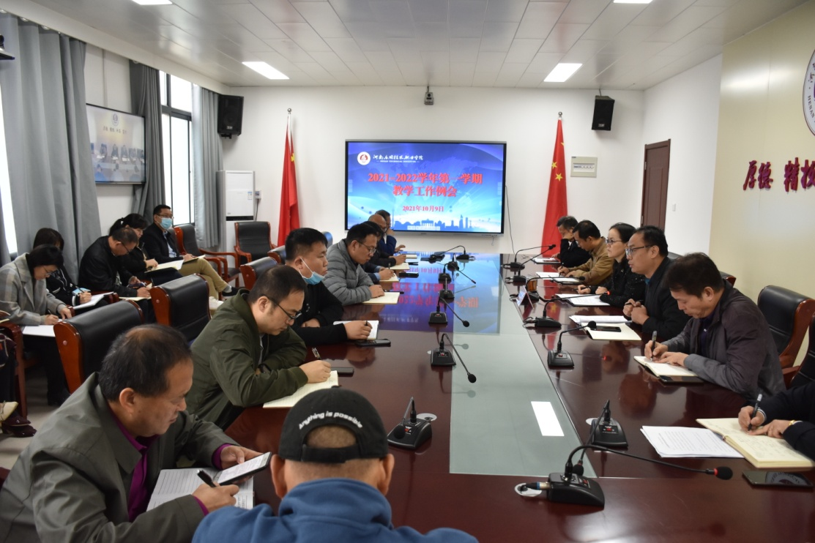

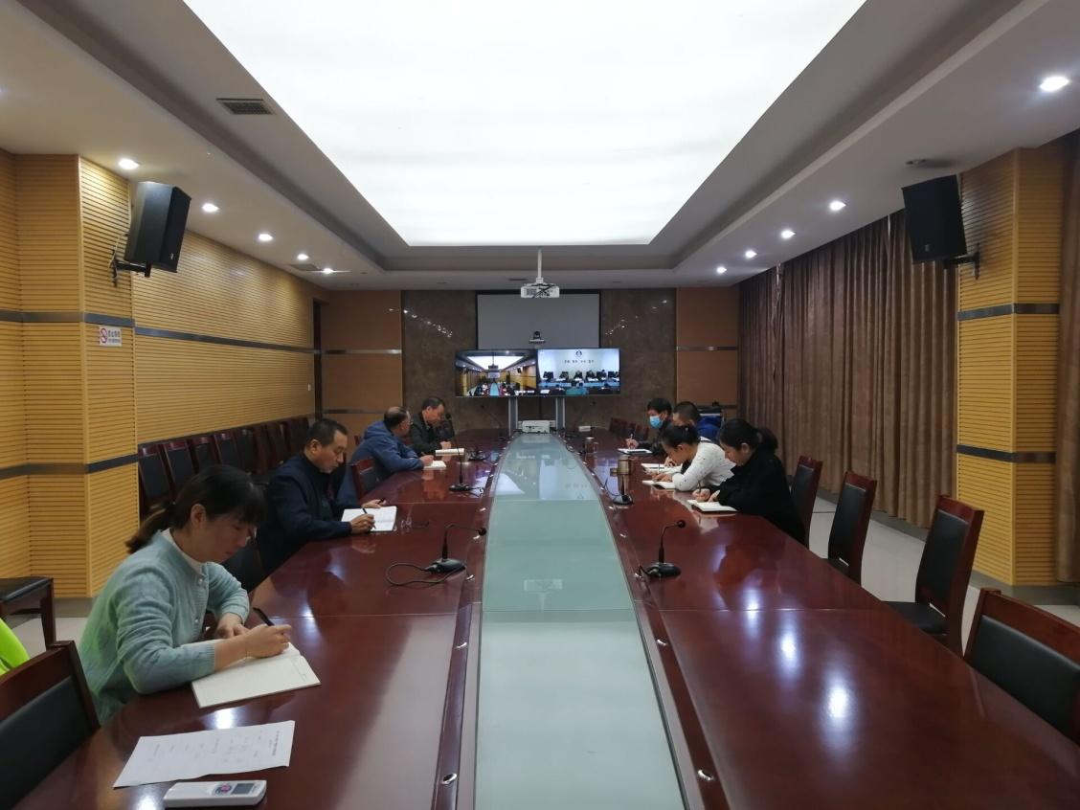

10月9日上午，我校召开2021-2022学年第一学期第一次教学工作例会，副校长陈君丽出席会议并发表讲话，教务处和各教学部门正副职负责人参加会议。会议由教务处处长黄振中主持。

会上，黄振中对开学首月线上教学工作进行了全面总结，对学生返校前的教学准备工作情况进行了通报，提出了在教学工作中存在的一些问题和建议，部署了教育教学重点工作推进情况统计工作。

各教学部门负责人逐一发言，对在学生返校复学期间存在的问题进行了汇报。

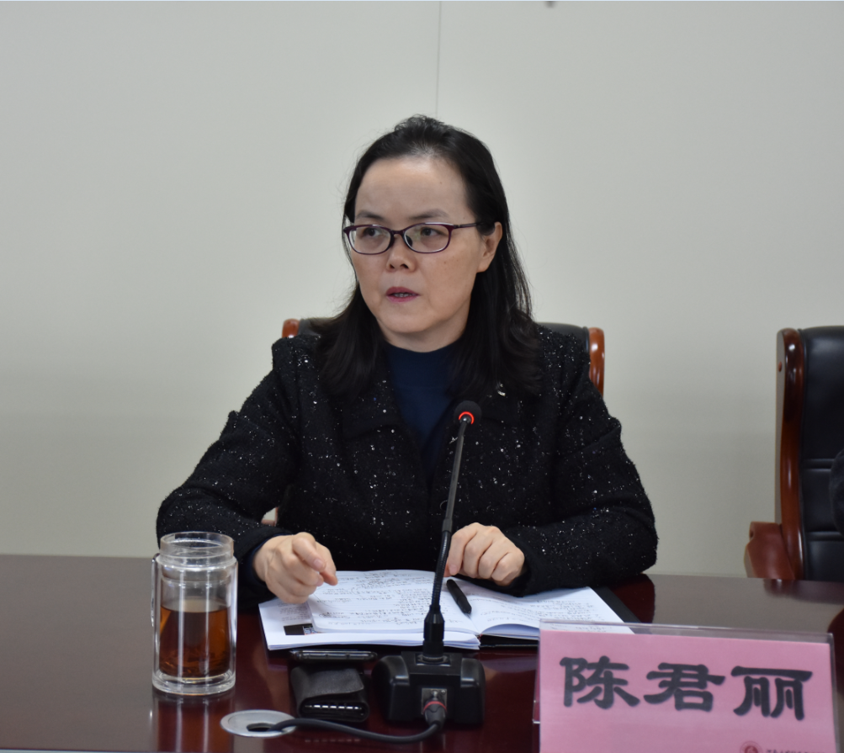

陈君丽对部分共性问题进行了分析与解答，对确保学生返校复学期间教学稳定运行提出了五点要求：一、要保证线上线下教学工作的稳定过渡，加强课堂教学巡视，严格按照相关要求执行错峰上、下课；二、全体教师要按照疫情防控常态化政策的要求开展教学活动，离开郑州或开封必须报批；三、补短板求突破，精准锁定目标，提质增效，提高各项工作的产出效益；四、工作上要大胆创新，大力宣传，做好创新创优人才储备；五、合理规划财政项目，强化执行力，在规定时间内高质量完成项目建设。